
รายงานการปฏิบัติรชการ
งานสอบสวน
ประจำเดือน กุมภาพันธ์ 2567

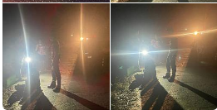

เมื่อวันที่ 14 ก.พ 67 เวลา 18.50 น. ชุดสอบสวน ได้ ว.4 ตรวจสอบที่เกิดเหตุ ผู้บาดเจ็บ ได้ขี่จักรยานยนต์ล้มเอง ได้รับบาดเจ็บเล็กน้อยเเละได้ประสานมูลนิธิตากร่วมใจนำตัวส่ง รพ.สมเด็จฯ

รายงานการปฏิบัติรชการ
งานสอบสวน
ประจำเดือน กุมภาพันธ์ 2567

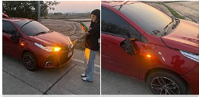

เมื่อวันที่ 11 ก.พ. 67 เวลา 18.28 น. ชุดสอบสวน ได้ ว.4 ตรวจสอบที่เกิดเหตุ เป็นรถจักยานยนต์กับรถยนต์ ได้รับบาดเจ็บ 1 ราย ทราบชื่อผู้บาดเจ็บ นายสายชล สังข์ศิริ สายตรวจรถยนต์ได้ประสานมูลนิธิตากร่วมใจและได้นำตัวผู้บาดเจ็บส่ง รพ. สมเด็จฯ ไม่มีสิ่งของหลวงเสียหายแต่อย่างใด ร้อยเวร 30 ดำเนินต่อไป

รายงานการปฏิบัติรชการ
งานสอบสวน
ประจำเดือน กุมภาพันธ์ 2567

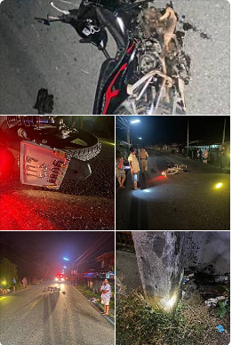

เมื่อวันที่ 17 ก.พ. 67 เวลา 00.55 น. ชุดสอบสวน ว.4 ตรวจสอบ ผู้ขับขี่เป็นชาวเมียนมาร์ (ไม่ทราบชื่อ) ได้ขับขี่และเสียหลักชนเสาฟ้า บริเวณ ม.1 ต.หนองบัวเหนือ อ.เมืองตาก จ.ตาก ได้รับบาดเจ็บ3ราย มูลนิธิตากร่วมใจได้นำตัวผู้บาดเจ็บส่ง รพ.สมเด็จฯ มีเสียของหลวงเสียหาย ร้อยเวร30 ดำเนินการต่อไป

รายงานการปฏิบัติรชการ
งานสอบสวน
ประจำเดือน กุมภาพันธ์ 2567

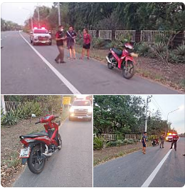

เมื่อวันที่ 18 ก.พ. 67 เวลา 18.30 น. ชุดสอบสวน ว.4 ตรวจสอบ เหตุ ว.40 มีผู้ได้รับบาดเจ็บ 2 ราย จึงนำตัวส่ง รพ.สมเด็จฯ ไม่มีสิ่งของหลวงสียหาย

รายงานการปฏิบัติรชการ
งานสอบสวน
ประจำเดือน กุมภาพันธ์ 2567

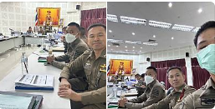
เมื่อวันที่ 22 ก.พ. 67 เวลา 12.05 น. พงส.พร้อมเจ้าหน้าที่งานสอบสวน นำข้อมูลและเอกสารเข้ารับมาตรวจ ตามการตรวจเร่งรัดสำนวนการสอบสวนคดีอาญาตามคำสั่ง ตร.ที่419/56 ณ ห้องประชุมสภ.เมืองตาก เวลานี้

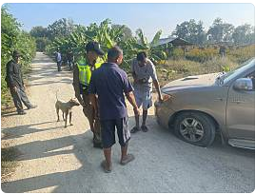
เมื่อวันที่ 23 ก.พ. 67 เวลา 08.00 น. ชุดสอบสวน ได้ ว.4 ตรวจสอบที่เกิดเหตุ รถยนต์เฉี่ยวชนกับรถจักรยานยนต์ บริเวณสวนดอกดาวเรือง ต.หนองบัวเหนือ อ.เมือง จ.ตาก มีผู้ได้รับบาดเจ็บ 1 ราย ได้นำตัว รพ.สมเด็จฯ
รายงานการปฏิบัติรชการ
งานสอบสวน
ประจำเดือน กุมภาพันธ์ 2567

รายงานการปฏิบัติรชการ
งานสอบสวน
ประจำเดือน กุมภาพันธ์ 2567

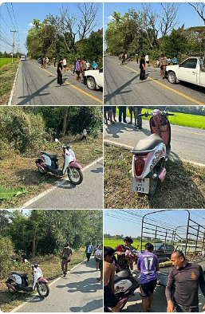

เมื่อวันที่ 23 ก.พ. 6 เวลา 15.20 น. ว.4 ตรวจสอบ ผู้ขับขี่เป็นผู้หญิง2ราย ไม่ทราบชื่อ ล้มบริเวณ ทางโค้ง รพสต ปากห้วยไม้งามม.7 ต.หนองบัวเหนือ อ.เมืองตาก จ.ตาก ผู้บาดเจ็บ2ราย มูลนิธิตากร่วมใจได้นำตัวผู้บาดเจ็บส่ง รพ.สมเด็จฯ ไม่มีสิ่งของหลวงเสียหาย รถ จยย. ของผู้บาดเจ็บได้ให้ญาตินำเก็บรักษา ต่อไป

